Monday 23rd March, 2020

Hey!!! What’s up?

Today we are going to review everything we have learned. We cannot forget it! Ready, steady… go!

A1: Listen and sing the song p. 38 (book). And the vocabulary of the topic.
Escuchar la canción y el vocabulario básico del tema. Es importante que lo pronuncien correctamente y no como viene escrito.
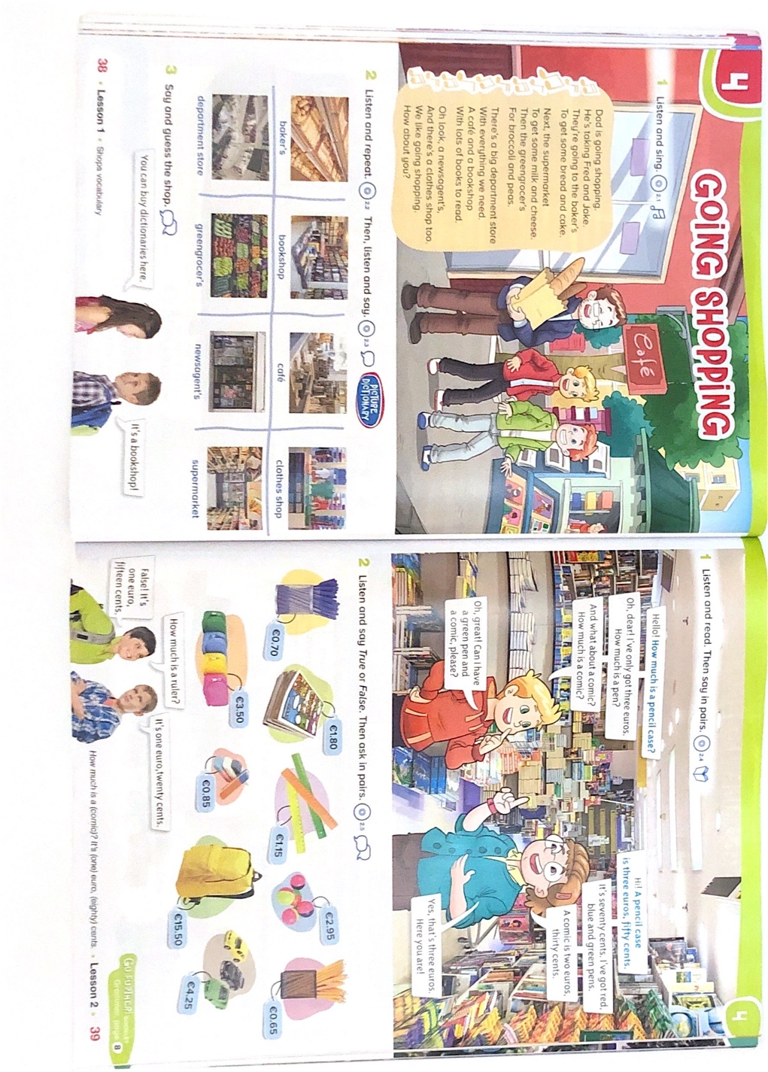

A2: Revise the vocabulary of your notebook. (song, dialogue, comic…)
Vuelve a repasar las palabras de vocabulario del tema (canción, diálogo, cómic, etc.) Escríbelas tantas veces como haga falta. Si alguna palabra no se te queda, crea frases con ella y le cogerás el sentido.

A3: Before you leave, go over to the dialogue p. 39. Revise and play with your mother, father, brother, sister…
¡Ahora toca ponerlo en práctica!. Puedes hacer el diálogo con algún familiar tuyo tal y como hicimos en clase. Intenta cambiar la conversación con otros productos para que sea más emocionante. ¡Coge dinero, material de clase y construye un supermercado!

